Język angielski, kl. V, 25.03.2020
Do wykonania zadań z podręcznika i ćwiczeniówki konieczne jest zalogowanie dziecka na stronie
https://www.pearson.pl/jezyk-angielski/katalog/rozwiazania-cyfrowe/edesk/
Po zalogowaniu , po lewej stronie w menu wyszukujemy English Class A1+
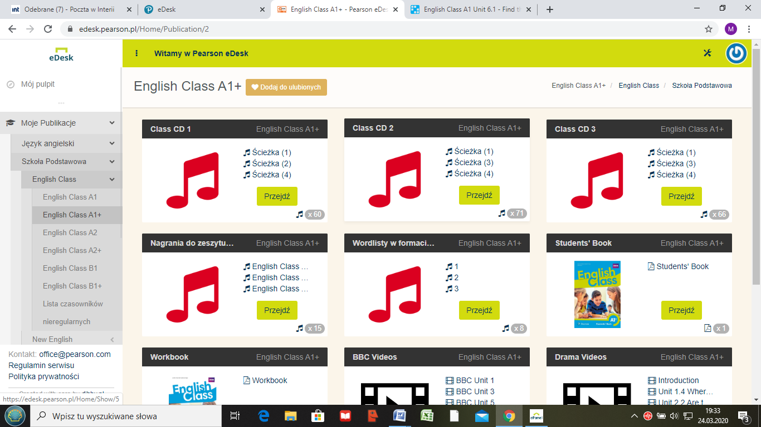
Rozdział 7.
Temat: Means of transport.
Podręcznik, str.94,95 i 103
Zad. 2 str. 95
Korzystając ze słowniczka na stronie 103, Lesson 7.1 uczymy się słownictwa dotyczącego środków transportu i czasowników dotyczących środków transportu. Wymowę ćwiczymy słuchając nagrań 3.21 i 3.23, kilka razy odsłuchując i głośno powtarzając.
Zad. 3 str. 95
W zeszycie zapisujemy, który z tych środków transportu :
- (podróżuje po wodzie)
- (w powietrzu)
- (może pomieścić 10 lub więcej osób)
- (ma 4 lub więcej kół)
Zad. 4 str. 95
Łączymy obrazki z wyrazami, odpowiedzi zapisujemy w zeszycie .
! Zapamiętajcie, że przed środkami transportu jest przyimek by (w jęz. polskim nie ma) by car – samochodem. Wyjątkiem jest zwrot on foot – pieszo. ( patrz tabela LOOK!)
Zad. 6 str.95
Słuchamy nagrania 3.24. Łączymy imiona ze zdjęciami na str. 94 i odpowiedzi zapisujemy w zeszycie.
Aby utrwalić słownictwo, robimy ćwiczenia pod tymi linkami:
https://wordwall.net/resource/1025642/angielski/means-transport-segregowanie
https://wordwall.net/resource/526822/means-transport-brainy5
https://wordwall.net/resource/824278/angielski/brainy-5-unit-6-means-transport
Wymagania: Po zrealizowaniu lekcji znamy słownictwo w mowie i piśmie ze słowniczka na stronie 103, Lesson 7.1.

W razie pytań, proszę o kontakt : 503172704

